Отчет по теме недели: «Мы со спортом крепко дружим» с 12.05- 15.05.2020г. Воспитатель: Пяткина С.Е.

1.Предложить родителям поговорить с ребенком: о разных видах спорта (обратить внимание на то, что есть летние и зимние виды спорта); как называются спортсмены разных видов спорта; названия спортивных снарядов. Побеседовать на тему «Что такое ЗОЖ?», «Как тренируются спортсмены?», «Вкусные витамины», «Здоровые зубки», «Режим дня»;
2. Разукрашивание на тему: «Мой любимый вид спорта», разучивание песен о спорте; чтение соответствующей литературы (В. Бондаренко «Где здоровье медвежье»; стихотворения о зарядке Г. Граубина, Е. Ильина, Л. Мезинова, С. Пркофьевой, Г. Сапгира; В. Голявкина «Про Вовкину тренировку»;
3.Ознакомить ребенка с пословицами и поговорками о здоровом образе жизни, разучивание потешек «Теплою водою», «Водичка, водичка умой мое личико», «Лейся чиста водица», «Серый зайка умывается», «Солнце рано утречком»;
4.Посмотреть с ребенком мультфильм «Ох и Ах», Развивающий мультик «Спортания», «Шайбу, шайбу!», « Тихая поляна», « Чемпион», « Большая эстафета».
Предлагаю поиграть с ребенком в дидактические игры.
Упражнение «Спортсмены- он, она, они»
Хоккеист – хоккеистка - хоккеисты.
Лыжник – лыжница - лыжники.
Футболист – футболистка - футболисты.
Фигурист – фигуристка - фигуристы.
Велосипедист – велосипедистка - велосипедисты.
Упражнение «Кому это нужно?» употребление винительного и дательного падежа существительных.
«Я назову предмет, а ты подумай и скажи, кому этот предмет нужен для занятий спортом (добивайтесь от ребёнка полного ответа: Ракетка нужна теннисистке.)
«Игра «Закончи предложение»
Зимой играют в хоккей, а летом в ……….
В футбол играют мячом, а в хоккей ……………
В фигурном катании катаются на коньках, а в лыжном спорте …….
В конькобежном спорте бегают по льду, а в плавании плывут………
«Игра «Один-много»
Образование существительных множественного числа в родительном падеже
Одно упражнение – много ………………..
Одна форма — много……………………….…
Один победитель — много …………………...
Один чемпион — много…………………………

«Игра «Скажи наоборот»
Если ребёнок затрудняется ответить слово противоположное по-смыслу, то просто проговорите их вместе хором.

Встать — сесть,
Войти — выйти,
Поднять — опустить,
Говорить — молчать,
Быстро — медленно,
Ложиться — вставать,
Рано — поздно,
Одеваться — раздеваться,
Можно — нельзя,
Смеяться — плакать,
Трудно — легко,
Залетать — вылетать,
Много — мало,
Закрывать — открывать,
Высоко — низко,
Польза — вред,
Светло — темно,
Трусость — храбрость,
Плохо — хорошо,
Вдох — выдох;
Зло — добро.

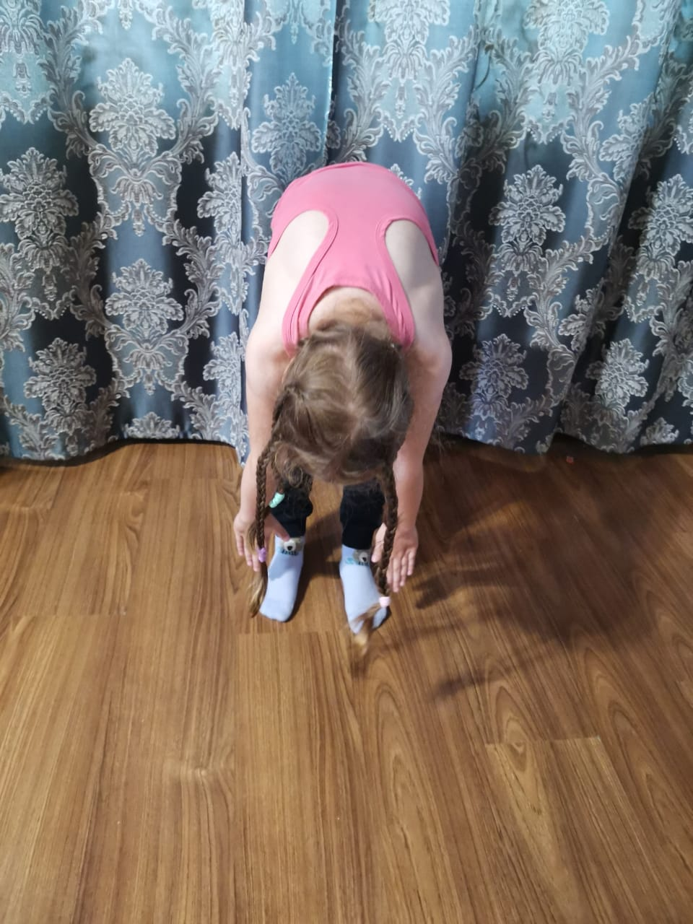
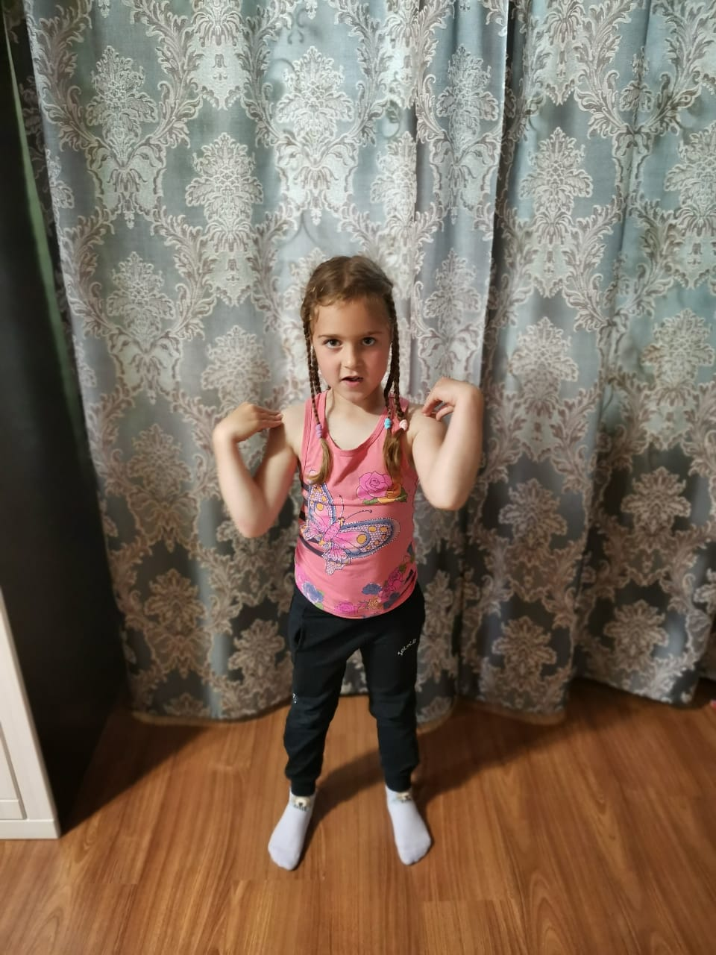
Виталина Кузьминова
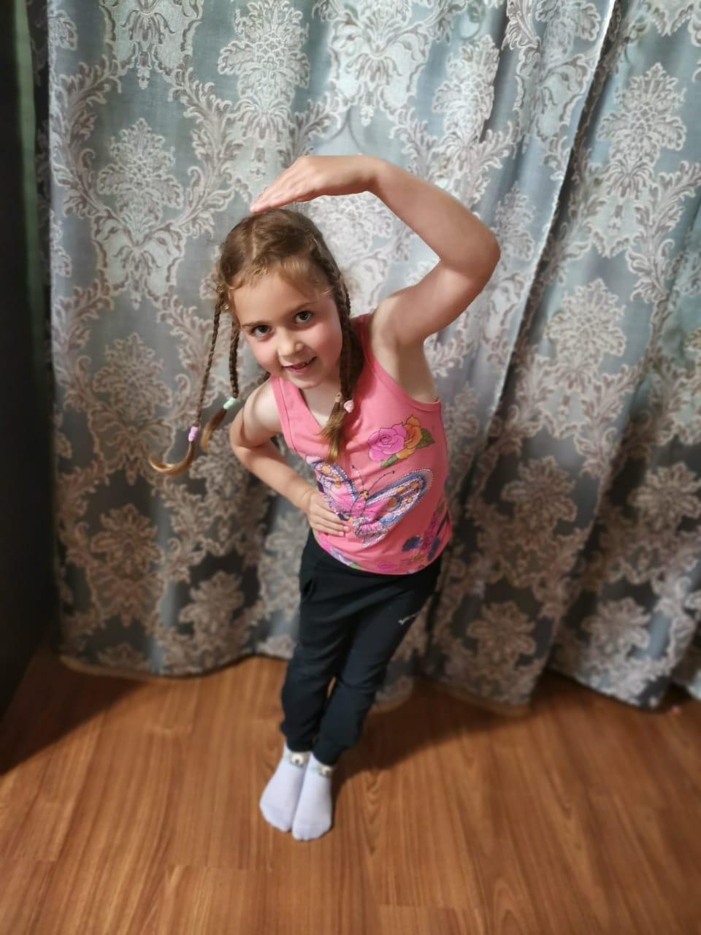
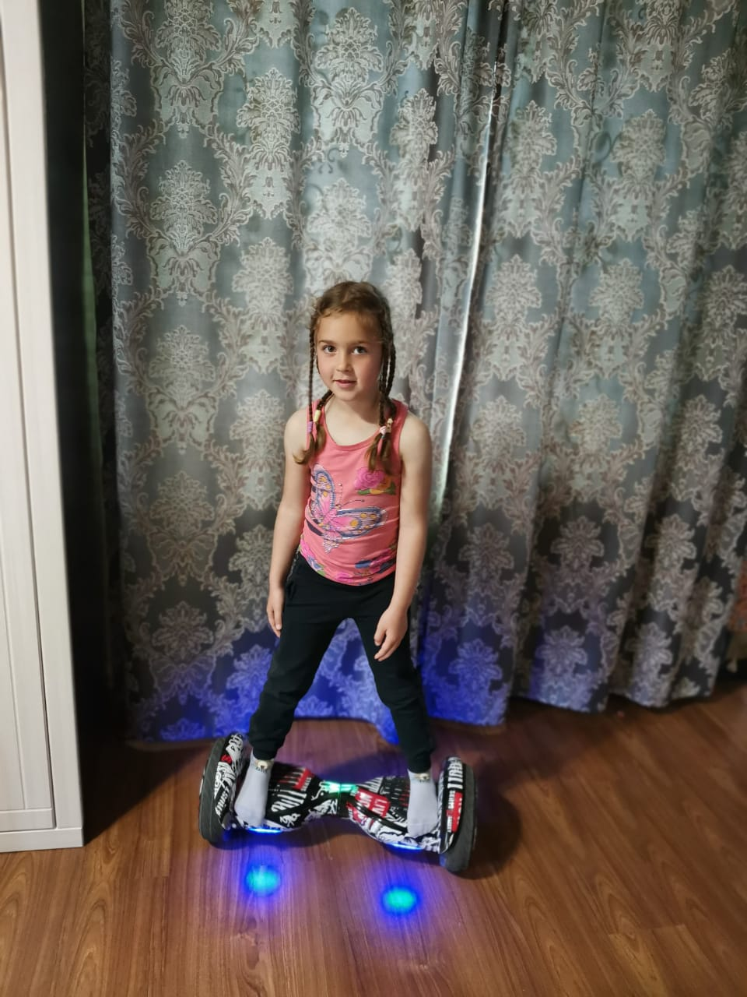
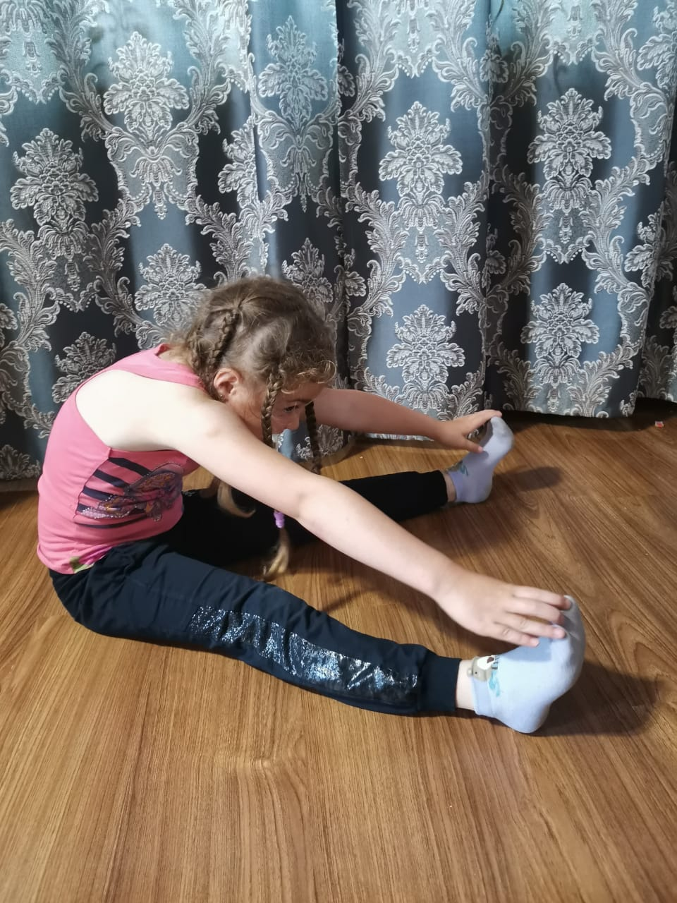
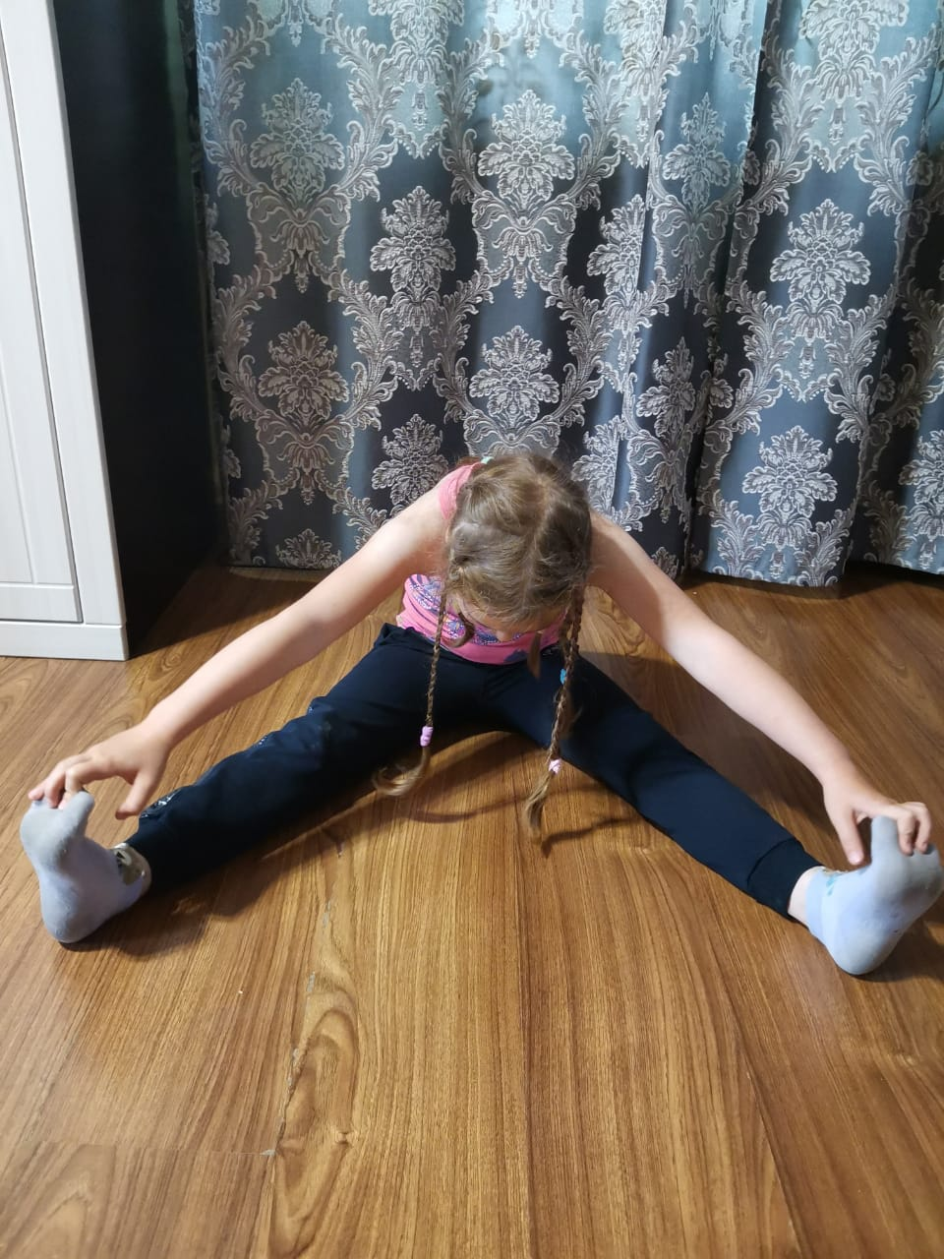
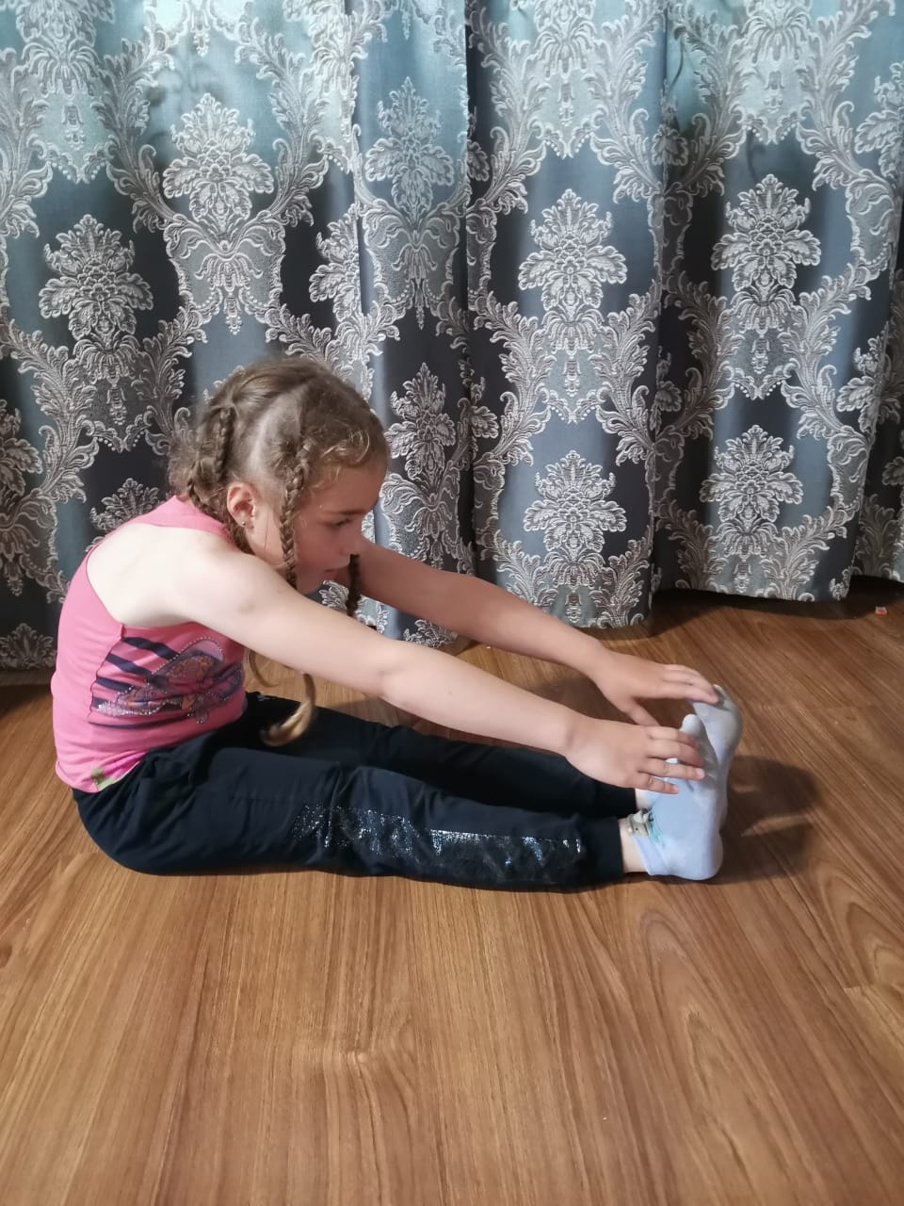
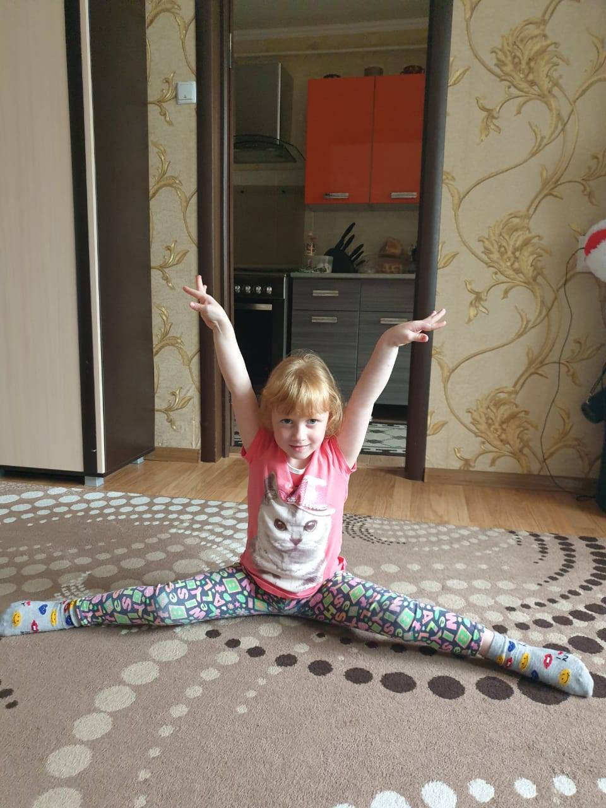
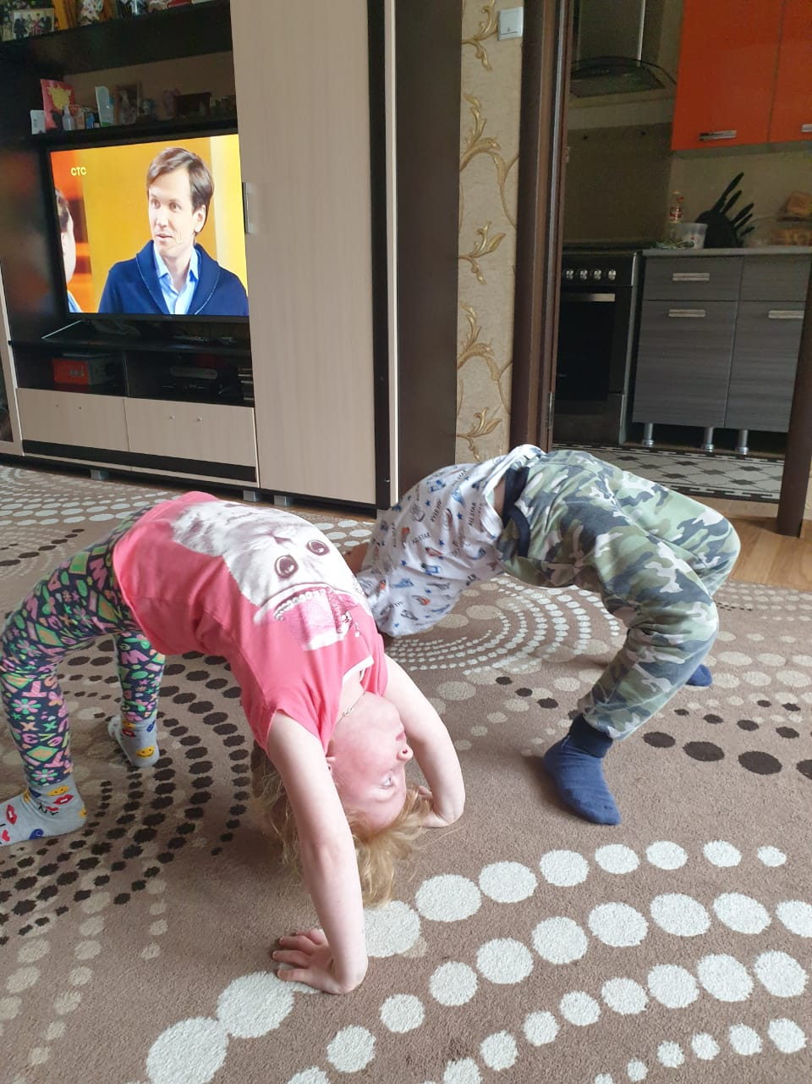
Полина Шевелева
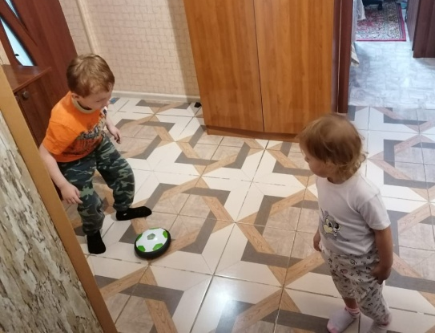
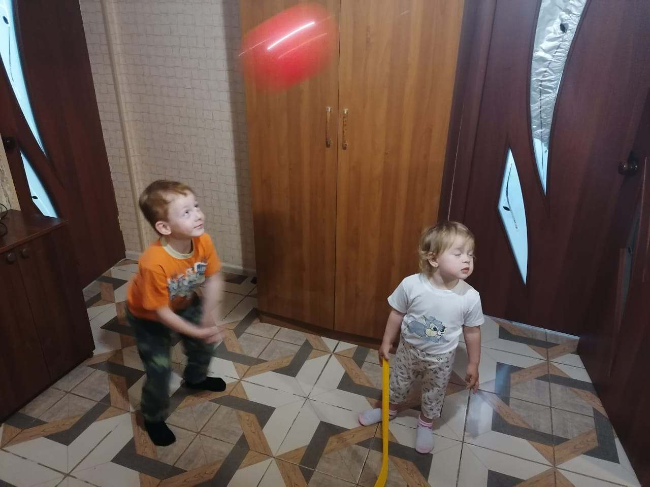
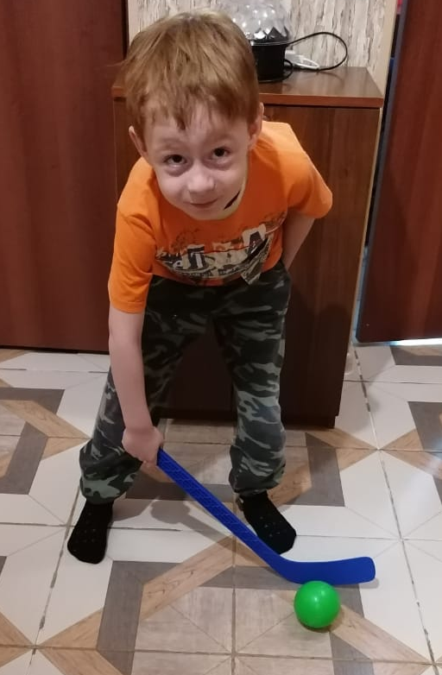
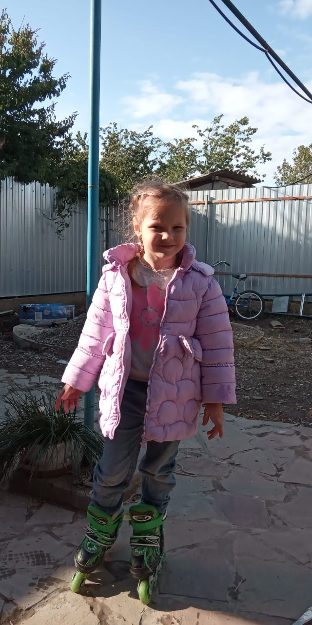
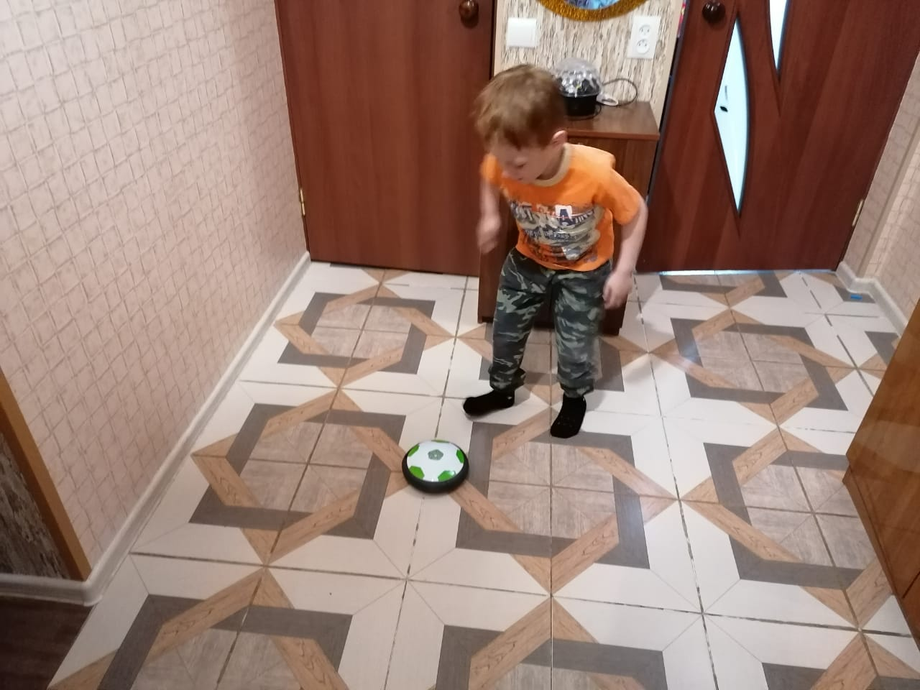
Артем Кантур

Анастасия Свиридова

